«Программирование циклических алгоритмов»
Цель урока: закрепить навыки написания циклических алгоритмов на языке Паскаль

Ход работы

Циклы с заданным числом повторений. Вычислить значение суммы или произведения числовой последовательности.

- Дано натуральное число N. Вычислить:
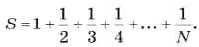

- Дано натуральное число N. Вычислить:
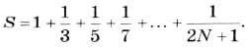

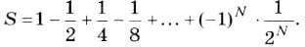
- Дано натуральное число N. Вычислить:

Домашнее задание: Собрать для каждого задания по два скриншота (код программы и результат работы после запуска) и отправить файл учителю на почту.

Список литературы:
  - Информатика: Базовый уровень: учебник для 10 класса / И.Г. Семакин, Е.К. Хеннер, Т.Ю. Шеина. – 3-е изд. – М.: БИНОМ. Лаборатория знаний, 2014. – 264 с.: ил.

